 说明: 未标题-1

**2019届毕业生**

**毕业设计说明书**

**题 目： 高校课程设计管理系统的设计与实现**

**院系名称： 信息科学与工程学院 专业班级： 软件1502**

**学生姓名： 张方园 学 号： 201516920427**

**指导教师： 赵玉娟 教师职称： 副教授**

**2019 年 06 月 05 日**

毕 业 设 计 中 文 摘 要

摘 要

高等院校课程设计是教育教学与课程改革中非常重要的一部分，它是用来检查大学生每学期学习成果的一种重要考核方式，从而帮助教师调整教学计划。但是就目前情况来说，中间的很多过程过于繁琐，需要教师和学生的大量交流，浪费了很多宝贵了时间，成绩分析也给教师带来了很大的负担。课程设计和其他教学课程虽然类似，但有很多不同之处，需要特殊对待，但是已存在系统往往把课程设计和其他课程放在一起管理，也只是对成绩的简单记录，无法完成成绩分析，并不满足师生的需求。

本课题主要用于解决上述问题，开发环境使用Idea,开发语言使用Java,开发技术使用SSM和Mysql，管理项目使用Maven技术。系统通过分析需求、功能模块、系统架构、数据库设计、编码实现、系统测试，一步步完成。通过对不同角色分析划分出不同的功能模块，主要功能有科目信息的导入、课程设计的教师学生分组导入、登记成绩和课程设计选择课题的时间设定、学生选择课程设计的题目、课程设计的课题自拟、课程设计的成绩登记、成绩分析。本系统不仅能够提高高等院校的办公效率、完善课程建设，而且对于教育教学,培养人才来说意义非凡。

关键词： 高等院校课程设计 SSM MySQL java

毕 业 设 计 外 文 摘 要

**Title** Course Design in Institutions of Higher Learning

**Abstract**

The curriculum design of colleges and universities is very much part of education teaching and curriculum reform . It is an important assessment method used to check students'learning results every semester, so as to help teachers adjust their teaching plans. However, as to the situation at present, many of the processes are too cumbersome, much communication between teachers and students is needed , which wastes a lot of valuable time, and results analysis also brings a great burden to teachers. Although curriculum design is similar to other teaching courses, it has many differences and needs special treatment. However, the existing system often manages curriculum design together with other courses. It is only a simple record of achievements, unable to complete performance analysis, and does not meet the needs of teachers and students.

This topic is mainly used to solve the above problems. The development environment is Idea, the development language is Java, the development technology uses Maven project and SSM framework, and Mysql database. The system is completed step by step through requirement analysis , system design, code implementation and testing. Through the analysis of different roles, different functional modules are divided. The main functions are the grouping of teachers and students in curriculum design, the selection of students'topics, and the analysis of scores. This system can not only improve the office efficiency of institutions of higher learning and improve the curriculum plan, but also has great significance for education, training of talents.

**Keywords:** Course Design in Institutions of Higher Learning JSP MySQL java

目录

1 绪论 5

1.1 课题背景以及现实意义 5

1.2 课题研究现状 5

1.3 课题目标与主要内容 5

1.4 可行性分析 6

1.4竞品分析 7

2 开发技术与开发环境 8

2.1 开发语言 8

2.2 开发技术 8

2.3 开发环境 9

3 需求分析 10

3.1 功能需求 10

3.2 非功能需求 12

3.3 数据流图 13

3.4 用例图以及用例描述 13

4 系统设计 18

4.1 功能模块图 18

4.2 系统架构图 20

4.3 数据库设计 20

5 系统编码与实现 25

5.1 学生选题功能 25

5.2 学生自拟课题功能 26

5.3 成绩分析功能 28

6 系统测试 30

6.1 测试用例 30

6.2 测试结果分析 32

结论 33

致谢 34

参考文献 35

**1 绪论**

## **1.1 课题背景以及现实意义**

课程设计是高等院校课程建设与教育教学中非常重要的一部分，它是用来检查大学生每学期学习成果的一种重要考核方式，帮助教师了解学生学习过程中的薄弱地方和教学计划中的不足，从而完善课程教学计划，必要时对课程进行改革，最终培养出能够解决实际问题的优秀人才[1]。所以，一个好的课程设计系统的管理不仅能够提高高等院校的办公效率、完善课程建设，而且对于教育教学，人才培养来说意义非凡。

在以往的课程设计工作中，由于周期较长、事务较多，教师需要经常和班长联系，然后班长传达给学生。这种一层一层往下通知的方式，不仅效率低下，而且浪费时间，此外传达信息的过程中容易出现信息本意被改变的情况。这一过程对教师来说就变成了一种负担，使得课程设计变成一项繁琐而又复杂的事情，传达信息占据师生大量的时间，从而导致课程设计的宗旨被忽视。

在计算机技术发展如此飞快的今天，各种软件系统层出不穷。如果一个功能完善的课程设计系统的出现，它将会把教师和学生从这繁琐的流程中解放，教学的重点才能放在课程设计的宗旨上，教育教学计划才能不断完善，更多知识型人才才能被培养出来。

## **1.2 课题研究现状**

目前情况，还没有比较完善的专门用于高校课程设计管理系统的软件。由于课程设计类似于课程，所以市场上存在的正方教务系统将学生的成绩管理和课程设计管理做在一起，仅仅简单记录一下学生的总成绩，但是课程设计又有着与成绩管理系统不同的地方，比如学生选择课题等。目前的课程设计仍需要教师联系学生负责人，通知相关事项，然后学生负责人转告班级其他学生。一般情况下，学生选择课题时，教师把课题发送给班级负责人，然后班级负责人组织班级学生选择课题。市场上存在的系统虽然方便了教师对课程设计成绩的管理，但是有些流程仍然没有简化，部分功能也不够完善，仍然需要一个功能更加完善的专门用于课程设计的系统。

1.3 课题目标与主要内容

本课题就高等院校课程设计的背景和发展意义以及课题研究现状提出，着手解决课程设计中存在的一些繁琐流程，旨在设计和实现一个能够提高效率，方便又快捷且有安全的高校课程设计管理系统。

系统功能划分主要依据用户的角色，部分功能又有时间限制，从而能够保证系统的安全性。系统角色主要分为管理员，指导课程设计的教师和需要进行课程设计考核的学生。管理员主要功能是对学生、教师、科目、课程设计的教师学生分组情况进行管理；教师的功能师对课成设计课题以及学生课程设计成绩的管理；学生主要功能有选择课题、自拟课题、查看课题审核结果以及课程设计成绩等。

1.4 可行性分析

（1）经济可行性

本系统总体开发的所需成本代价与其他系统开发成本相差不多。而且从长远的效益来看，系统拥有良好的是市场前景和潜力，与已存在的类似软件相比，有很多功能完善的地方，将能够被大部分院校看好。因此，从成本效益角度来看，收益远远大于成本。所以，从经济上方面上看是可行的。

（2）技术可行性

就目前的设备、开发技术、开发人员、开发环境等情况来看，完全可以在给定的时间内实现需求中功能，并且可以保证系统的高质量。Java作为流行的语言，有着很多优点，很适合作何本系统的开发语言。在技术方面，系统使用SSM框架和Mysql数据库。SSM框架中Spring具有IOC和AOP特性，极大的简化了开发，便于对日志进行管理,此外Mybatis比较灵活，适用于多种类型的关系数据库。所以，在技术上，实现本系统是可行的。

（3）社会环境

本系统的开发不仅完全符合法律规定，不存在任何抄袭软件的侵权现象，而且有利于提高高校的办公效率和教学质量，有利于帮助教师调整教学计划，有助于学生将知识与实践相结合。所以，从社会环境上讲，本系统也是可行的。

1.4 竞品分析

竞品分析内容主要从学生选题和成绩分析两个角度来进行讨论。

就学生选题来说，目前的教务系统虽然有选修课程，但是那不是针对课程设计的选题，在课程设计选题处留有空白，此项任务一般是教师将选题发送给班级负责人，由班级负责人组织安排本班级内的学生选题，自拟课题等情况也由班级负责人转达给指导教师；本系统实现教师上传课题，学生在线选题、自拟选题功能、教师对自拟课题审核，教师导出选题表等功能，节省了师生大量的时间，操作更加电子化。

从成绩分析方面来讲，由于目前的教务系统仅仅简单的登记总成绩，各项目标点的成绩并未记录，所以只能从总体来分析，很难分析出学生的薄弱点，只能了解学生的整体水平如何。如果需要对每项成绩分析需要教师自己进行分析，这样又给教师增加了负担。本系统将每个课程的每个指标点的成绩也进行了记录，通过学生成绩排名、考试总体情况、目标达成度分析表、以及考试成绩分布饼状图来让教师了解学生的各项成绩以及总体成绩情况，减轻了教师的负担，从而将精力聚焦于教育教学上。

所以，从以上两方面来说，本系统的功能相比目前的教务系统在课程设计管理上更加完善，具有很强的竞争力。

2 开发技术与开发环境

2.1 开发语言

JAVA由Sun公司于1995年正式发布，有JAVAEE企业版、JAVASE标准[2]。JAVA是目前使用最广泛的软件开发语言，其特点是跨平台运行、面向对象、可移植性、编译和解释性以及安全性。

2.2 开发技术

（1）SSM简介

SSM，即Spring、Spring MVC和 MyBatis的缩写,是继SSH之后，目前比较主流的Java EE企业级框架，适用于搭建各种大型的企业级应用系统[3]。

Spring是一个轻量级开源框架，它使开发更加简化，测试更加方便等很多优点。其核心技术主要是控制反转（IoC）和面向切面（AOP）。IoC，Inversion of Control ，指控制反转，其原理利用了工厂模式[4]，只需要将Bean和Bean的相关属性在配置文件中简单配置，实例对象的创建、初始化、分配就可以交给Spring容器管理[5]。Spring启动时，会把配置好的Bean都初始化。在进行调用的时候，把初始化好的Bean通过setter方法来注入分配给需要调用这些Bean的类，这样就降低了耦合度，由于于开发人员的分工合作和测试。AOP，Aspect Oriented Programming，即面向切面编程，专门用于解决系统中各个模块中的公共行为。其思想是在执行某些代码前执行另外的代码，使程序扩展性更好，更具有灵活性。利用AOP可以对各个部分进行隔离，从而使得各个部分之间的耦合度降低，提高代码的可重用性，同时提高了整个开发过程的效率。

Spring MVC属于Spring框架的后续产品，支持的Spring特性，让开发变得非常简单规范，且部署快，成本低，可维护性高[6]。Spring MVC 分离了控制器、模型对象、分派器以及处理程序对象的角色，这种分离让它们更容易进行定制[7]。Spring MVC 把业务、视图、实例对象分为View视图、Model模型、Controller控制器三部分，其中Controller控制器负责接受用户的输入，并且调用模型和视图去完成用户的需求。

MyBatis是一个基于Java的用来管理数据库执行sql的持久层框架,是一个用来管理数据增删改查的框架[8]。iBATIS提供的持久层框架包括SQL Maps和Data Access Objects（DAO）MyBatis消除了几乎所有的JDBC代码和参数的手工设置以及结果集的检索[9]。通过XML和注解将Mapper接口和普通的 Java对象映射成数据库中的记录。

（2）MySQL简介

MySQL是目前使用最广的[关系型数据库](https://baike.baidu.com/item/%E5%85%B3%E7%B3%BB%E5%9E%8B%E6%95%B0%E6%8D%AE%E5%BA%93%E7%AE%A1%E7%90%86%E7%B3%BB%E7%BB%9F/696511" \t "https://baike.baidu.com/item/mySQL/_blank)，有很好的存储数据，数据恢复和备份功能，本系统所使用的SSM框架能够很好的兼容Mysql,从而管理系统种的一些信息。

（3）Maven简介

Maven主要用于项目管理，开发人员在Maven的管理下能够很轻松的管理整个项目，对外引用的包文件，都可以通过在配置文件种简单的配置，然后系统自动引入，相比之下，让开发变的更加方便。

（4） Bootstrap简介

Bootstrap，来自 Twitter，是目前最受欢迎的前端框架。Bootstrap 是基于 HTML、CSS、JAVASCRIPT 的，它简洁灵活，使得 Web 开发更加快捷[10]。

2.3 开发环境

（1）硬件环境

处理器：Intel(R) Core(TM) i5-4288U CPU @2.60GHz 2.10 GHz

内存：4.00GB

（2）软件环境

操作系统：Windows 10 专业版

系统类型：64位操作系统，基于x64的处理器

开发环境：IIntelliJ IDEA 2017

JDK：JDK 1.8.0

数据库：MYSQL 8.0.15 winx64

后台服务器：Apache Tomcat 9.0.0.M17

浏览器：谷歌、必应、IE

3 需求分析

需求分析的目标是把用户对待开发软件提出的“要求”或“需要”进行分析与整理，确定软件需要实现哪些功能，完成哪些工作[11]。

3.1 功能需求

课程设计管理系统中不同的使用者拥有不同的功能，管理员负责导入课程设计的教师学生分组，以及查看课程设计的成绩分析情况；教师负责公布课程设计的课题，设置学生选题时间，审核学生的自拟选题，下载学生课设材料以及成绩的录入；学生可以查看课程设计信息，选择课题、自拟课题、修改课题、查看选题结果，提交课程设计材料，浏览成绩等功能。

（1）管理员：

1. 登录退出功能：管理员通过账号密码登录系统，也可以退出系统。
2. 文件导入功能：通过导入的科目信息、科目教师分配文件、教师学生分组文件，存储科目、教师、学生的基本信息，并初始化参与课程设计的教师和学生的登录密码。
3. 科目、学生、教师信息管理：能够对科目、参与课程设计的学生和教师信息进行浏览、修改、增加、导入、删除功能。
4. 科目教师分配管理：可以对课程设计的教师分配关系进行删除、添加、查看功能。
5. 课程学生分组管理：可以对课程设计的课程学生分组进行删除、添加、查看功能，并设置教师登记成绩的时间范围。
6. 成绩分析功能：选择某个课程设计后，显示该课程的总体成绩情况以及各项目标达成情况。
7. 导出成绩排名功能：选择某个课程设计之后，能够查看该课程的学生排名情况以及每项成绩的平均值，并能够导出报表。

（2）教师：

1. 登录退出功能：通过账号密码登录系统，操作结束后可退出系统。
2. 查看个人信息功能：查看个人基本信息内容，包括教工号、姓名、专业、院系等。
3. 修改密码功能：可以修改管理员初次分配的密码或自己之前设置的密码，并保存好，以便下次登录使用。
4. 浏览课程设计信息功能：查看教师所指导的课程设计的信息，包括课程设计名称、性质、学分等基本信息，以及管理员设置的等级成绩时间信息；教师也下载该课程设计的评分标准。
5. 上传课题、报告模板功能：教师可以导入某个课程设计的课题信息文件以及该课程设计的报告模板文件。其中课题信息文件提供下载模板。
6. 设置选题时间功能：教师上传课题、报告模板后，可以设置学生选择课题时间，学生必须在该时间内进行选题。
7. 查询课程设计的分配信息功能：教师选择某个课程设计，可以查看该课程设计下的指导学生信息、上传的报告模板信息。
8. 课题管理功能：教师可以查看上传的课题信息，在选题时间前可以修改、删除、添加课题。在选题时间内，可以审核学生的自拟课题。
9. 导出选题表功能：选题时间结束后，教师可以查看并导出学生的选题情况表。
10. 下载报告模板课设材料功能：教师可以下载上传的报告模板的学生提交的课设材料压缩文件，用于成绩评定。
11. 成绩管理：教师可以下载成绩模板文件，在登记成绩时间范围内，导入学生成绩，对学生成绩管理。在登记成绩结束时间后，教师可以下载该课程设计的学生成绩表。

（3）学生：

1. 登录退出功能：通过账号密码登录系统，操作结束后可退出系统。
2. 查看个人基本信息功能：能够查看个人基本信息内容，包括专业、院系学号、姓名、班级等。
3. 修改密码功能：可以修改管理员初次分配的密码或自己之前设置的密码，并保存好，以便下次登录使用。
4. 查询课程设计信息功能：查看教师所指导的课程设计的信息，包括课程设计名称、性质、学分等基本信息，以及教师设置的选题时间信息。
5. 选择课题功能：在教师规定的选题时间内，选择课程设计，学生浏览课程设计的课题后进行选题。
6. 自拟课题功能：在教师规定的选题时间内，对教师给定的课题不感兴趣，打算自拟课题，填写自拟课题信息并提交。
7. 修改课题功能：在教师规定的选题时间内，想要更换课题，申请更换课题，等待审核结果。
8. 查看选题结果功能：查看课程设计的课题选择结果，包括自拟课题的审核情况。
9. 下载报告模板功能：在选题时间开始之后，学生可以选择课程设计，下载报告模板。
10. 提交课程设计材料功能：选择某个课程设计，提交课程设计压缩文件。
11. 浏览成绩功能：在教师登记成绩结束时间之后，学生可以查看课程设计的成绩。

3.2 非功能需求

（1）速度

1. 在90%的情况下，系统的响应时间不超过5s，高峰期响应时间不超过15s。
2. 在特定功能中，屏幕每5s刷新一次。

（2）可靠性

1. 在发生操作错误、输入非法的情况下，系统能够进行正确的处理，给出相应的提示。
2. 系统能够在7*24 h都可以使用。
3. 因软件故障造成系统不能完成业务的概率不超过5%。

（3）安全性

1. 不同用户拥有不同的身份和功能权限，在进行身份验证登录系统后，展示不同的功能模块，只能访问其权限范围内的数据。
2. 在功能规定的时间段内才拥有该功能的操作权限，不在功能规定的时间段内，系统拒绝执行并提示用户信息。

（4）易用性

1. 易理解性：功能模块名字以及操作失败提示信息简单易懂。
2. 易学习性：对于任何的用户，只需经过2小时的简单培训即可使用该系统的全部功能。
3. 易操作性：功能模块划分清晰，用户能够很快找到操作的位置，流程简单。

（5）兼容性

1. 支持Oracle数据库、Mysql数据库，更换数据库只需在配置文件中更改数据库的配置信息，并且更换数据库后保证数据保存完好无损。

3.3 数据流图

通过数据流图分析可以得到，系统参与者有参与课程设计的教师、参与课程设计的学生和后台管理人员，课程设计系统主要分为课程设计信息文件导入子系统、选题子系统、成绩子系统三个子系统。导入的外部文件有科目教师分配、教师学生分组文件、课题文件、学生课设文件、成绩文件，导出的文件有选题表、成绩表汇总课设材料。高等院校课程设计管理系统数据流图如图3-1所示。

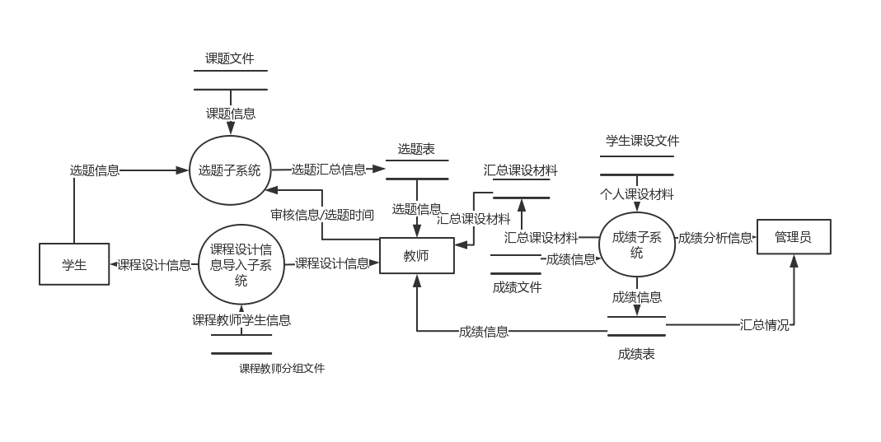

图3-1 高等院校课程设计管理系统数据流图

3.4 用例图以及用例描述

3.4.1 用例图

根据前面的功能需求分析，可以得出，学生的功能可以细分为登录退出、查看个人基本信息信息、浏览课程设计信息、浏览课题、自拟课题、修改课题、查看选题结果、提交课程设计材料、查看成绩功能、修改密码；教师功能可以细分为登录退出、查看个人信息、上传报告模板和程设计选题、浏览已经上传的课题、审核课题、查看学生分组、审核课题、下载学生报告、登记学生成绩、修改密码；管理员的功能可以细分为科目管理、教师管理、课程设计教师分组管理、学生管理、教师学生分组管理、设置登记成绩时间、查看成绩分析功能；高等院校课程设计管理系统用例图如图3-2所示。

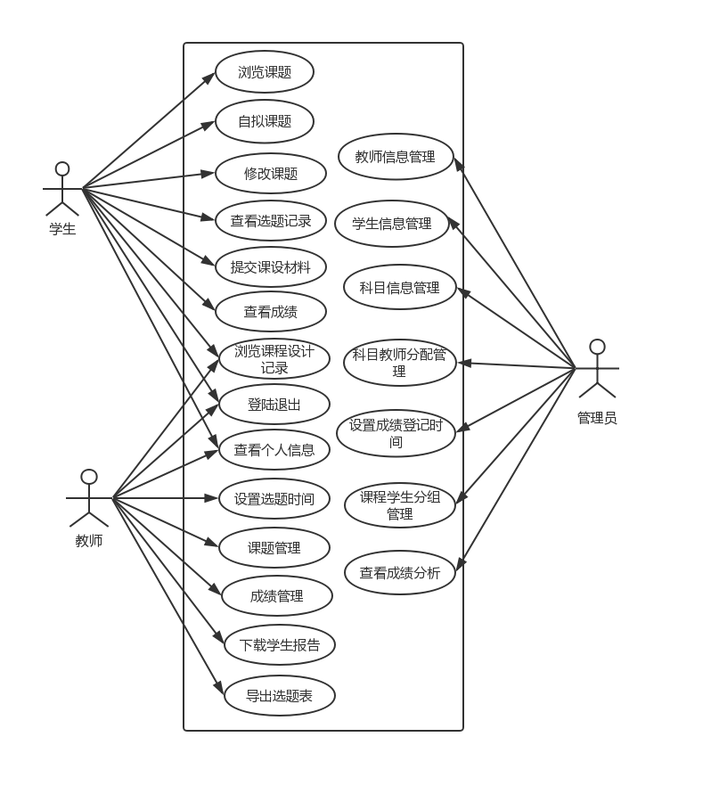

图3-2 高等院校课程设计管理系统用例图

3.4.2 部分用例描述

1. 导入课程设计的教师学生分组用例描述

该用例主要用于管理员批量导入参与课程设计的教师和指导教师对应的学生分组，用例描述如表3-1.

表3-1 导入教师学生分组用例描述

|  |
| --- |
| 用例名称:导入课程设计的教师学生分组 |
| 用例描述:本用例允许管理员批量导入课程设计下的教师学生分组 |
| 参与者:管理员 |
| 前置条件:无 |
| 基本事件流:  在某个课程设计中，指导教师下分配学生分组，本用例开始执行。   1. 管理员选择“教师学生分组”文件上传； 2. 导入分组文件并保存； 3. 系统检查文件内容格式，提示导入成功。 |
| 可选事件流:   1. 管理员不清楚文件格式时，可以下载文件模板填写。 2. 导入文件的信息有误，系统提示相关的文件错误信息，重新上传修改后的教师学生分组。 3. 若该课程设计信息不存在，系统提示“请添加课程设计信息”。 4. 若教师信息不存在，系统提示“请添加教师信息”。 5. 若课程设计信息、教师信息已经存在，该课程未分配该指导教师，系统建立科目教师分配的关系。 6. 若学生信息已经存在，系统查询已存在的学生信息与导入文件中信息对比，若信息不一致，系统错误信息。 7. 若学生该课程已经和其他教师关联，则系统提示错误信息。 |
| 后置条件:如果本用例执行成功，系统中增加若干条教师学生分组。 |

1. 学生选择课题用例描述

该用例主要用于学生在指导教师规定选课时间范围内选择某个课程设计的课题，如表3-2。

表3-2 学生选择课题用例描述

|  |
| --- |
| 用例名称:学生选择课题 |
| 用例描述:本用例允许学生选择某个课程设计的课题 |
| 参与者:学生 |
| 前置条件:教师已经发布课题。 |
| 基本事件流:  当学生需要选择课题时，本用例开始执行   1. 学生选择课程设计名称后，系统呈现该课程设计的课题页面； 2. 浏览各个课题的详细信息，若该课题已经被选择，则课题为禁选状态； 3. 学生选择课题，系统将该课题分配给该学生。 |
| 其他事件流:   1. 当学生未在教师规定的选题时间内进行选题，系统提示当前不再选题时间范围。 2. 当学生已经选过课题或自拟课题时，继续选题，系统提示错误信息。 3. 页面未刷新时，学生选择已经被选过的课题，系统提示错误信息。 |
| 后置条件:学生选题结果页面下方增加一条选题记录。 |

1. 学生自拟课题用例描述

该用例主要用于学生在指导教师规定选课时间范围内学生对某个课程自拟课题，如表3-3。

表3-3 学生自拟课题用例描述

|  |
| --- |
| 用例名称:学生自拟课题。 |
| 用例描述:本用例允许学生对某个课程自拟课题 |
| 参与者:学生 |
| 前置条件:教师已经发布课题，并且选题时间已经开启 |
| 基本事件流:  当学生浏览过教师给定的课题，打算自拟课题时，本用例开始执行.   1. 选择页面的“自拟课题”，系统弹出输入自拟课题信息框。 2. 学生填写自拟课题信息，保存后系统提示“自拟课题成功，请等待教师审核！” |
| 其他事件流:   1. 当学生已经选过课题，选择自拟课题时，系统提示错误信息。 2. 当学生自拟课题信息输入错误时，系统提示错误信息，学生重新填写。 3. 学生自拟课题未审核，多次提交自拟课题，系统记录最近提交的课题。 |
| 后置条件:学生的选题结果页面新增一条正处于审核状态的自拟课题记录 |

1. 教师审核学生自拟课题用例描述

该用例主要用于教师审核某个课程下学生的自拟课题，如表3-4。

表3-4 审核学生自拟课题用例描述

|  |
| --- |
| 用例名称:审核学生自拟课题 |
| 用例描述:本用例允许教师审核某个课程下学生的自拟课题。 |
| 参与者:教师 |
| 前置条件:当前时间处于选题时间范围，教师登录课程设计管理系统。 |
| 基本事件流:  当学生申请自拟课题后，教师需要审核自拟课题，本用例开始执行。   1. 教师选择课设名字，系统跳转至该课设下未审核的学生自拟课题列表； 2. 教师选择同意，系统提示审核成功； 3. 页面刷新，重新加载未审核列表，教师审核下一条自拟课题信息。 |
| 其他事件流:   1. 当学生自拟课题审核未通过时，学生重新选择课题或自拟课题。 |
| 后置条件:学生的选题结果页面新增一条审核通过记录 |

4 系统设计

4.1 功能模块图

本系统的功能主要依据角色划分，不同角色拥有不同的功能权限，因此系统功能结构图分为学生、教师、管理员三部分。

1. 学生功能结构图

学生功能分为登录退出、个人中心、查看课程设计、下载报告模板、课题选择、提交课设材料、课设成绩浏览、课题审核结果。

1. 个人中心分为查看个人基本信息，修改密码，学生密码在管理员导入时已经初始化，学生可以进行修改。
2. 课题选择：分为选择教师给定的课题、自拟课题、修改课题，查看课题结果时可以查看课题审核结果。

高等院校课程设计管理系统学生功能模块图如图4-1。

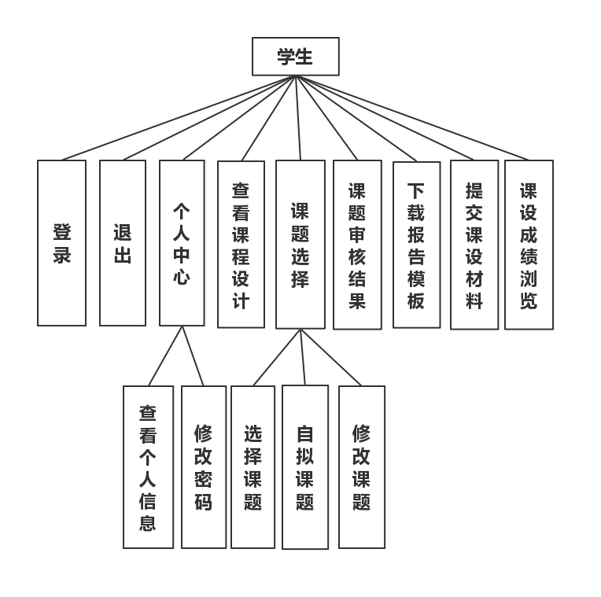

图4-1 高等院校课程设计管理系统学生功能模块图

1. 教师功能结构图

教师功能分为登录退出、个人中心、课设信息设置、下载报告模板、下载学生报告、学生成绩管理、课设信息浏览、审核自拟课题、选题结果管理。

1. 个人中心分为查看个人基本信息，修改密码，教师密码在管理员导入时已经初始化，教师可以进行修改。
2. 课设信息设置：包括上传报告模板、课设选题管理、设置选题时间。其中上传报告模板、课设选题中上传课设选题必须在设置选题时间之前完成。
3. 课设信息浏览：包括查看课设信息、查看课题信息、查看学生分组。

高等院校课程设计管理系统教师功能模块图如图4-2。

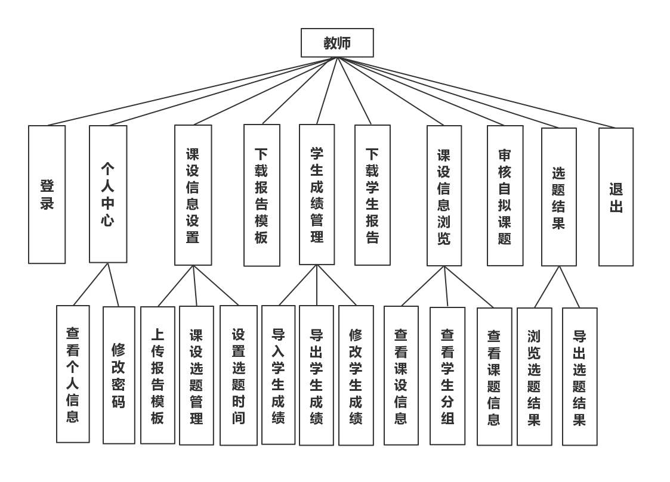

图4-2 高等院校课程设计管理系统教师功能结构图

1. 管理员功能结构图

管理员功能分为管理员登录退出、科目信息管理、教师信息管理、科目教师分配、学生信息管理、教师学生分组管理、成绩分析。高等院校课程设计管理系统管理员功能模块图如图4-3所示。

1. 科目教师分配：包括导入科目教师分配文件、添加课程设计教师分配、设置登记成绩时间。
2. 课程学生分组管理：包括导入课程学生分组文件、管理课程学生分组。
3. 成绩分析：包括查看导出学生成绩排名情况，查看成绩分析图表。

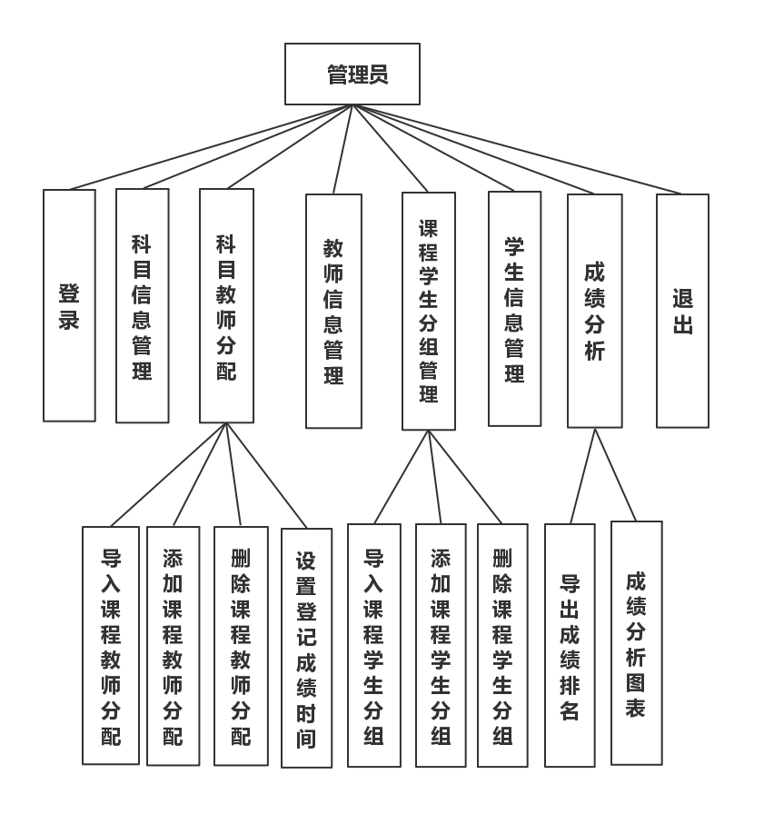

图4-3 高等院校课程设计管理系统管理员功能结构图

4.2 系统架构图

架构者，骨骼也。架构好，则生命力强，可扩展性强，可维护性高[12]。系统采用SSM框架技术，用户通过浏览器请求Spring MVC中的Controlelr后端控制器,Controller控制器接收用户的参数，进行相应的流程处理，将数据传递给Service层，Service业务对象完成具体的业务逻辑后，将数据传给Dao层,Dao层对数据库进行访问，将结果数据依次传回，最终返回给用户[13]。高等院校课程设计管理系统架构如图4-4所示。

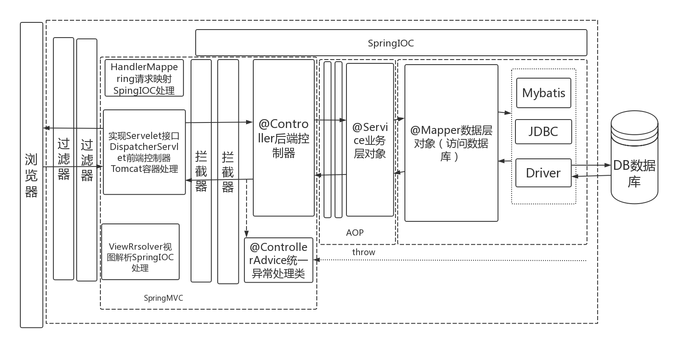

图4-4 高等院校课程设计管理系统架构图

4.3 数据库设计

4.3.1 ER图

根据前面对课程设计系统的分析，可以得出本系统的ER图,分为两部分，一部分是科目教师分配ER图，另一部分是学生选题成绩ER图，高等院校课程设计管理系统的科目教师分配ER图如图4-5所示，学生选题成绩ER图如图4-6所示。

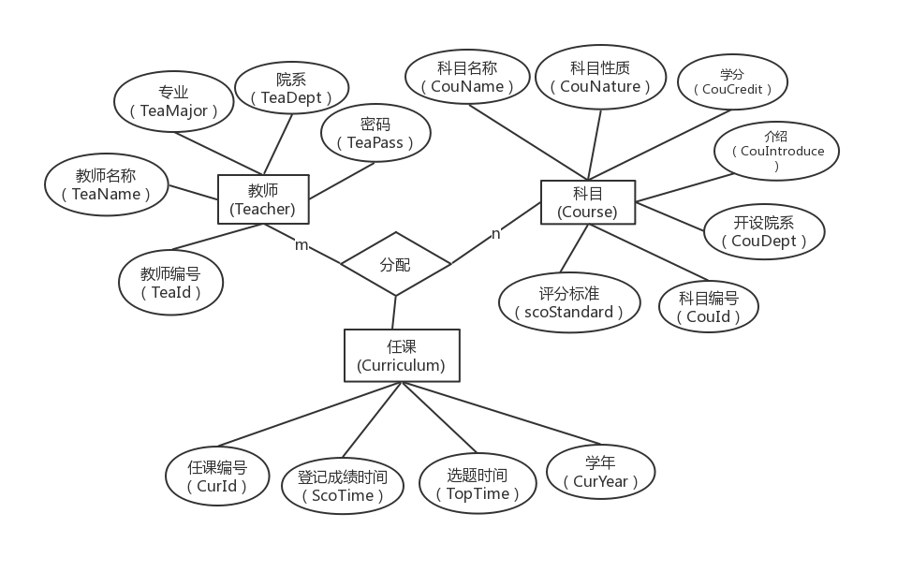

图4-5 科目教师分配ER图

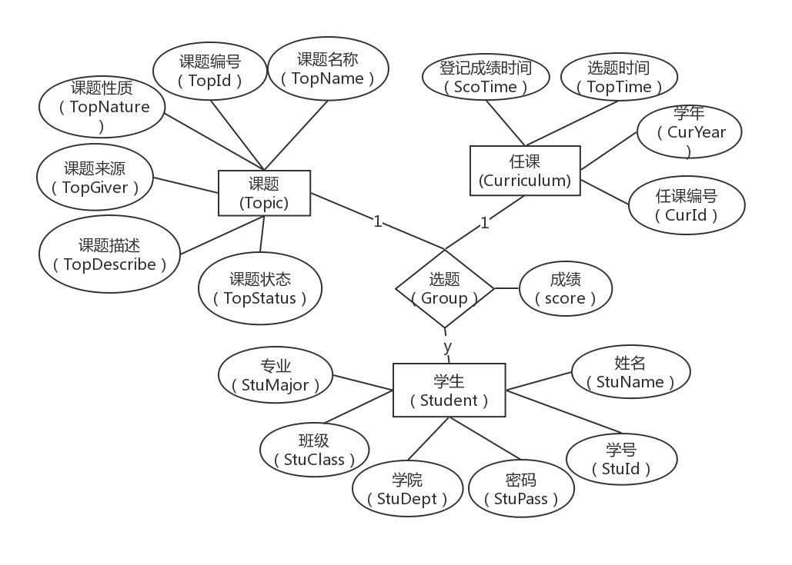

图4-6学生选题成绩ER图

4.3.2 数据库表

根据ER图分析，本系统应该建立6张表，分别为学生表、教师表、科目表、课程表、课题表、成绩表。

1. 学生表（Student）

主键为学号，学号和姓名唯一，该表主要用于存储学生的信息，包括学号、姓名、密码、专业、班级、院系，学生表设计如表4-1。

表4-1 学生表

|  |  |  |  |
| --- | --- | --- | --- |
| 列名 | 类型（包括长度） | 描述 | 主外键 |
| stuId | Vachar(20) | 学号，唯一， | PK |
| stuName | varchar(20) | 学生名字,唯一 |  |
| stuMajor | varchar(20) | 学生专业 |  |
| stuCalss | Int(11) | 学生班级 |  |
| stuDept | varchar(20) | 学生院系 |  |
| stuPass | varchar(20) | 学生密码 |  |

1. 教师表（teacher）

主键为教工号，教工号和姓名唯一，该表主要用于存储教师的基本信息，包括教工号、姓名、密码、专业、院系，教师表设计如表4-2。

表4-2 教师表

|  |  |  |  |
| --- | --- | --- | --- |
| 列名 | 类型（包括长度） | 描述 | 主外键 |
| stuId | Vachar(20) | 教工号，唯一 | PK |
| teaName | varchar(20) | 教师姓名，唯一 |  |
| teaMajor | varchar(20) | 教师所属专业 |  |
| teaDept | varchar(20) | 教师所属院系 |  |
| teaPass | varchar(20) | 教师密码 |  |

1. 科目表（Course）

主键为科目号，科目号和科目名字唯一，该表主要用于存储科目的信息，包括科目号、科目名称、科目性质、科目学分、开设院系、科目介绍、成绩一比重、成绩二比重、成绩三比重、评分标准文件，科目表如表4-3。

表4-3 科目表

|  |  |  |  |
| --- | --- | --- | --- |
| 列名 | 类型（包括长度） | 描述 | 主外键 |
| couId | Vachar(20) | 科目号，唯一 | PK |
| couName | varchar(20) | 科目名称，唯一 |  |
| couNature | varchar(20) | 科目性质 |  |
| couCerdit | Float | 科目学分 |  |
| couDept | varchar(20) | 开设院系 |  |
| couIntroduce | varchar(20) | 科目介绍 |  |
| score1Count | double | 成绩一比例值 |  |
| score2Count | double | 成绩二比例值 |  |
| score3Count | double | 成绩三比例值 |  |
| score1Standard | varchar(200) | 评分标准文件 |  |

1. 课程表（curriculum）

主键为课程编号，其中科目号作为外键，引用科目表的科目编号，教工号作为外键，引用教师表的教工号。该表主要用于存储科目和教师的分组关系以及课程的基本信息，包括课程编号、科目号、教工号、学年、录入成绩开始时间、录入成绩结束时间、选择课题开始时间、选择课题结束时间、学年、报告模板文件。其中登记成绩开始时间和登记成绩结束时间由管理员设定，选题开始时间和选题结束时间、报告模板文件由教师设定，课程表设计如表4-4。

表4-4 课程表

|  |  |  |  |
| --- | --- | --- | --- |
| 列名 | 类型（包括长度） | 描述 | 主外键 |
| curId | Int(11) | 课程编号，唯一，自增 | PK |
| couId | varchar(20) | 科目号 | FK |
| teaId | varchar(20) | 教工号 | FK |
| scoStart | varchar(20) | 登记成绩开始时间 |  |
| scoEnd | varchar(20) | 登记成绩结束时间 |  |
| startTime | varchar(20) | 课程设计选题开始时间 |  |
| endTime | double | 课程设计选题结束时间 |  |
| curYear | Year(4) | 学年 |  |
| mould | varchar(200) | 报告模板文件 |  |

1. 课题表（topic）

主键为课题编号，唯一，其中课程编号作为外键，引用课程表（Curriulum）的课程编号。该表主要用于存储课题和教师的关系以及课题的基本信息，包括课题编号、课程编号、课题名称、课题性质、课题描述、课题状态、命题人。课题表内容由教师上传文件或添加课题信息获得，课题状态分为审核失败（-1）、未审核（0）、审核成功（1），学生自拟命题时，命题人为学生学号，课题表设计如表4-5。

表4-5 课程表

|  |  |  |  |
| --- | --- | --- | --- |
| 列名 | 类型（包括长度） | 描述 | 主外键 |
| topId | Int(11) | 课题编号，唯一，自增 | PK |
| curId | Int(11) | 课程编号 | FK |
| topName | varchar(50) | 课题名字 |  |
| topNature | varchar(20) | 课题性质 |  |
| topIntroduce | varchar(100) | 课题描述 |  |
| topStatus | varchar(2) | 课题状态 |  |
| topGiver | Varchar(20) | 命题人 |  |

1. 成绩表（group）

主键为成绩编号，自增且唯一。其中课程编号作为外键，引用课程表的课程编号，学号为外键，引用学生表中的学号，课题编号为外键，引用的是课题表的课题编号。该表主要用于存储教师和学生的分组关系、学生和课题的关系以及成绩的基本信息，包括成绩编号、课程编号、学号、课题编号、成绩一、成绩二、成绩三、总成绩，成绩表设计如表4-5。

表4-5 成绩表

|  |  |  |  |
| --- | --- | --- | --- |
| 列名 | 类型（包括长度） | 描述 | 主外键 |
| groId | Int(11) | 成绩编号，唯一,自增 | PK |
| curId | Int(11) | 课程编号 | FK |
| stuId | varchar(20) | 学号 | FK |
| topId | Int(11) | 课题编号 | FK |
| score1 | double | 成绩一 |  |
| score2 | double | 成绩二 |  |
| score3 | double | 成绩三 |  |
| total | double | 总成绩 |  |

5 系统编码与实现

5.1 学生选题功能

（1）功能描述

学生在规定的选题时间，登录系统后选择课程设计名称，点击“选择课题”，系统显示该课程设计下学生对应的指导老师发布的课题列表，学生进行浏览课题信息后选择课题。选题完成后，页面左下角出现一条选题记录。如果学生未在规定的选题时间选择课题，系统提示错误信息；如果学生已经选过课题或自拟课题继续选题，系统会提示已经选过课题的相关信息。

（2）运行界面

学生选题页面如图5-1。

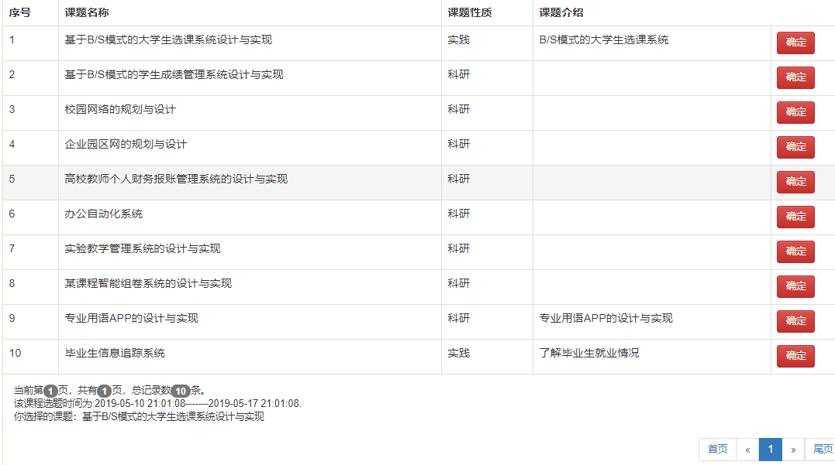

图5-1 学生选题页面

（3）调试与分析

1. 问题：学生自拟课题后，教师未审核，依然能够选择教师给定的课题。
2. 出现问题原因：编写代码时，忽略自拟课题后选题这种情况。
3. 解决方法：学生自拟课题提交时，系统查询该学生是否自拟课题，如果自拟课题，继续选题提示不能选题相关信息.

（4）主要代码

GroupController.java部分代码：

|  |
| --- |
| **public** JsonMsg AddOptTopic(@RequestParam(value = **"topId"**) String topId,  @RequestParam(value = **"curId"**) String curId, HttpSession session){  Student student = (Student) session.getAttribute(**"student"**);  **int** res = 0;  //判断选题信息是否正确  *//判断登录的学生是否已经选过课题*  *//判断该课题是否已经有人选过* group.setTopId(topId);  res = **groupService**.updateTopOfGroup(group.getGroId(),group);  **if**(res != 1){  **return** JsonMsg.*fail*().addInfo(**"top_opt_error"**,**"选题失败"**);  }  Topic topic = **topicService**.selectOneByTopId(topId);  //选题信息存入session中  **return** JsonMsg.*success*();  } |

5.2 学生自拟课题功能

（1）功能描述

学生在规定的选题时间，对教师给定的课题没有兴趣，选择自拟课题，填写自拟课题信息，系统增加一条自拟课题记录，学生随后可在选题结果中查看课题审核情况。如果学生已经选过课题，申请自拟课题时，系统提示错误信息；如果自拟课题与教师给定课题重复，系统提示错误信息；如果学生自拟课题正处于审核状态，再次提交自拟课题，系统记录最新更新的自拟课题信息[14]；若自拟课题审核失败，学生可以再次申请自拟课题，或者选择指导教师提供的课题。

（2）运行界面

学生自拟课题页面如图5-2，选题结果页面如图5-3。

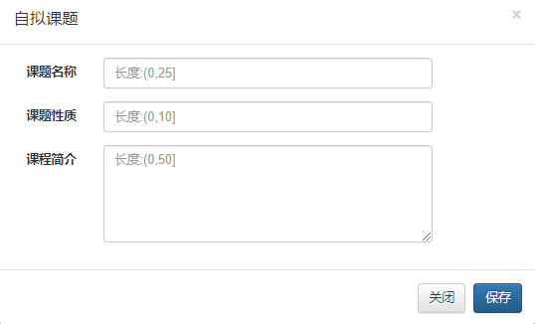

图5-2 学生自拟课题页面

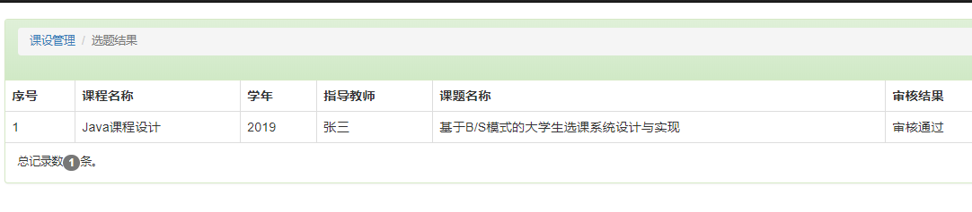

图5-3 选题结果页面

（3）调试与分析

1. 问题：学生查询选题结果时，不能显示未审核通过的自拟课题。
2. 出现问题原因：选题结果查询的是成绩表，该表中有学生和课题的关联，但是学生自拟课题审核失败后，未存入成绩表。
3. 解决方法：在课题表中，添加topGiver,用来记录学生和课题的关联。

（4）主要代码

TopicController.java部分代码

|  |
| --- |
| **public** JsonMsg AddDraftTop(@PathVariable(value = **"curId"**) String curId,Topic topic, HttpSession session) **throws** ParseException {  //判断是否在选题时间范围  //判断是否选过课题  //判断自拟课题是否已经存在   *//自拟课题未审核，多次提交自拟课题：更新自拟课题信息*  *//第一次提交自拟课题* **int** res1= 0;  **if**( curId.length() > 0 && student != **null**){  **if**(topic.getTopIntroduce() == **null**){  topic.setTopIntroduce(**"暂无"**);}  res1 = **topicService**.insertTop(topic);  **if**(res1 != 1){  **return** JsonMsg.*fail*().addInfo(**"top_draft_error"**,**"自拟课题失败，请重新尝试！"**);  }  **return** JsonMsg.*success*();）  } } |

5.3 成绩分析功能

（1）功能描述

当某课程设计的登记成绩时间已经结束，管理员选择课程设计名称，系统信息该课程设计的成绩分析，包括考试通体情况、目标达成情况和成绩分布饼状图。当该课程设计登记成绩时间未结束，查看该课程设计成绩分析，系统提示错误信息。

（2）运行界面

成绩分析页面如图5-4.

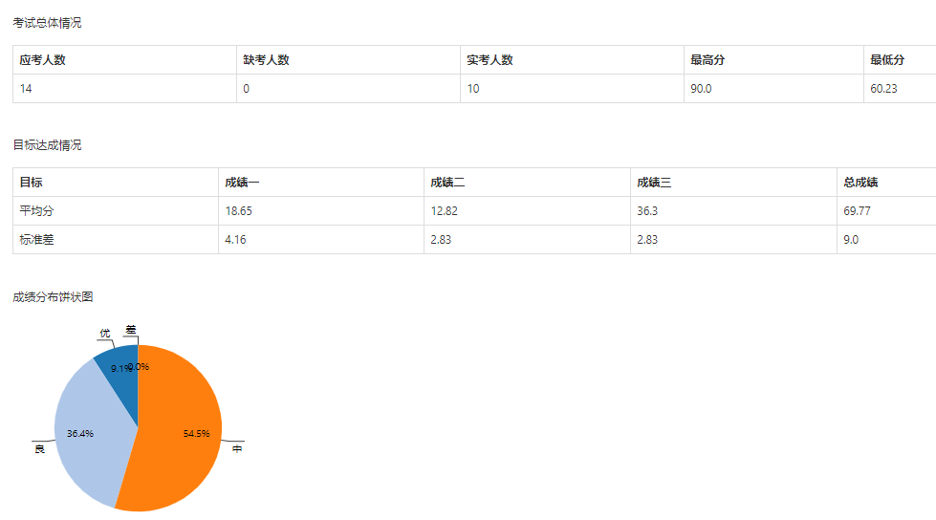

图5-4 成绩分析页面

（3）调试与分析

1. 问题：编写求成绩为“差”时的人数，**total <** 60处出现红色下划线。
2. 出现问题代码：groupMapper.xml

|  |
| --- |
| *sum*(case when **total <** 60 then 1 else 0 end) AS weak, |

1. 解决方法：mybatis中，用“**&lt;**=”代替“<”号
2. 修正后代码：

|  |
| --- |
| *sum*(case when **total &lt;**= 60 then 1 else 0 end) AS weak, |

（4）主要代码

groupMapper.xml部分代码：

|  |
| --- |
| <**select id="getScoValuesByCouId" resultType="com.hrms.bean.Group"**>  SELECT  *count*(*\**) AS totalPeople,//应考人数  *sum*(if((**total** = 0),1,0)) AS absentees,//缺考人数  *sum*(if((**total** != 0),1,0)) AS actualPeople,//实考人数  *max*(**total**) AS maxSco,//最大值，最小值，目标一/二/三，总成绩平均值类似  FORMAT(STD(**total**),2) AS stdTotal,//总成绩方差，目标一/二/三类似  *sum*(case when **total &lt;**= 60 then 1 else 0 end) AS weak,//饼状图中的“差”人数  *sum*(case when **total**>=60 AND **total &lt;**= 70 then 1 else 0 end) AS general,//“中”  *sum*(case when **total**>=70 AND **total &lt;**= 90 then 1 else 0 end) AS good,//“良”  *sum*(case when **total**>=90 then 1 else 0 end) AS great//“优”  FROM  `group` LEFT JOIN curriculum c ON `group`.**curId** = c.**curId//左连接** where  **couId**= #{couId}  AND  **curYear**=#{curYear} </**select**> |

6 系统测试

测试是软件工程中必不可少的一部，测试也应该有一套标准的测试流程[15]。它主要是检测出系统的存在问题，保证软件的质量，为了避免在以后的实施运行出现各种问题甚至更为严重的后果[16]，让用户能够使用到更加放心的使用软件。测试方法主要采用黑盒测试，即不用关注内部逻辑以及数据怎么处理。

6.1 测试用例

测试用例一：

1. 测试功能：修改密码
2. 密码规则：
3. 长度为6-12位字符。
4. 由字母数字下划线组成。
5. “确认密码”和“密码”的值一样。
6. 测试方法以及步骤：

测试方法：等价类划分

1. 密码长度为5位

测试数据

密码：12345，确认密码：12345

期望结果：系统提示密码格式错误信息

实际结果：系统提示“密码由6-12位字母数字下划线组成！”，如图6-1。

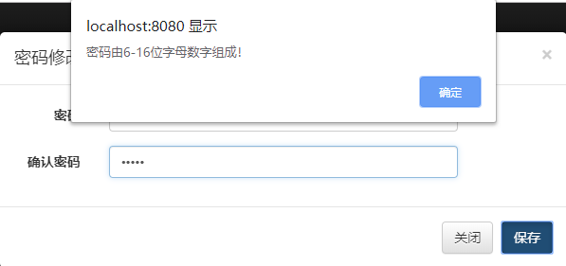

图6-1密码长度为5位

1. 密码长度为13位

测试数据

密码：1234567890123，确认密码：1234567890123

期望结果：系统提示密码格式错误信息

实际结果：系统提示“密码由6-12位字母数字下划线组成！”，如图6-2。

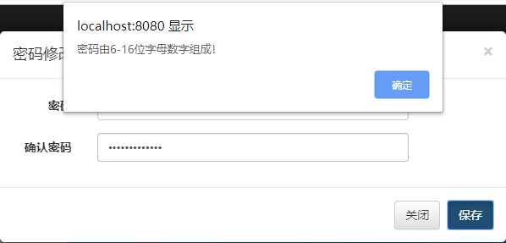

图6-2密码长度为13位

1. 密码长度为6-12位，组成部分含有除字母数字下划线以外其他字符

测试数据

密码：123@456，确认密码：123@456

期望结果：系统提示密码格式错误信息

实际结果：系统提示“密码由6-12位字母数字下划线组成！”，如图6-3。

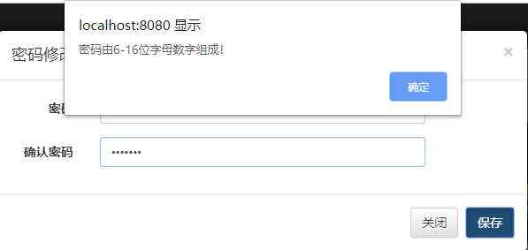

图6-3密码含有除字母数字下划线以外其他字符

1. “确认密码”和“密码”的值不同。

测试数据

密码：201516920101，确认密码：201516920102

期望结果：系统提示密码格式错误信息

实际结果：系统提示“密码由6-12位字母数字下划线组成！”，如图6-4。

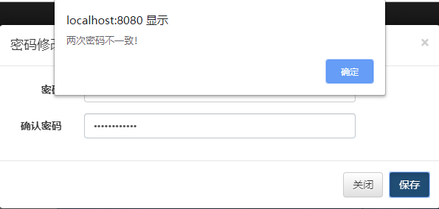

图6-4密码含有除字母数字下划线以外其他字符

1. 密码由6-12位数字字母下划线组成，且“确认密码”和“密码”的值相同。

测试数据

密码：201516920101，确认密码：201516920101

期望结果：系统提示密码格式错误信息

实际结果：系统提示“更新成功！”，如图6-5。

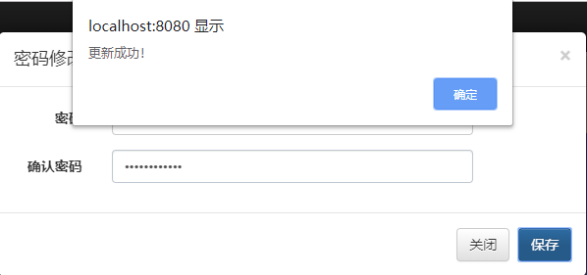

图6-5正确密码

测试用例二：

（1）测试功能：科目文件导入

（2）文件格式规则：

1. 列数为10列，列名依次为：科目编号、名称、性质、学分、科目介绍、开设院系、成绩一比例、成绩二比例、成绩三比例、评分标准文件。
2. 课程号长度为10，学分最大值为5
3. 成绩一比例、成绩二比例、成绩三比例之和不超过1。
4. 已经添加过的课程不能再次添加。

（3）测试方法及步骤

测试方法采用错误猜测法。

1. 导入文件的列数为11列。

预期结果：系统提示文件列数不正确。

实际结果：导入失败，列数不正确。

导入文件列数错误信息如图6-6所示

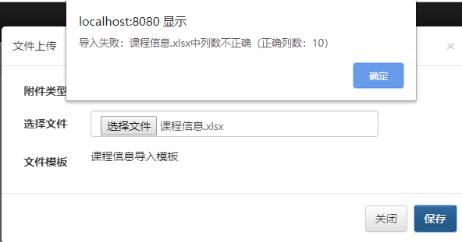

图6-6 导入文件列数错误截图

1. 课程号长度超过10。

预期结果：系统提示课程号不正确。

实际结果：导入失败，课程号长度为10.

课程号长度错误具体信息如图6-7所示。

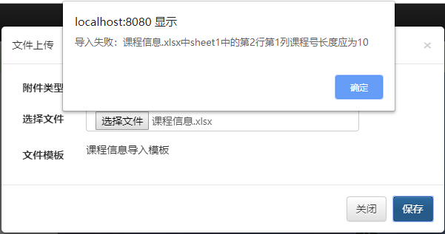

图6-7导入文件课程号长度错误截图

1. 学分值超过5.

预期结果：系统提示学分不正确。

实际结果：学分最大值不超过5.0.

导入文件学分值错误信息如图6-8所示。

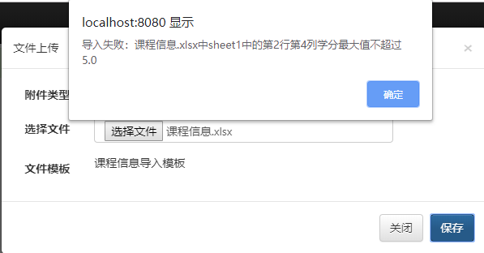

图6-8 导入文件学分值错误截图

1. 成绩一比例、成绩二比例、成绩三比例之和超过1。

预期结果：系统提示学分不正确。

实际结果：导入失败，三个成绩比例之和不能超过1.0

导入文件比例值之和错误信息如图6-9所示。

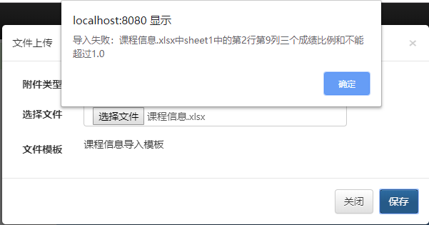

图6-9 导入文件比例值之和错误截图

1. 已经添加的课程继续添加。

预期结果：系统提示添加课程失败。

实际结果：导入失败，课程已经存在。

重复导入已添加信息如图6-10所示。

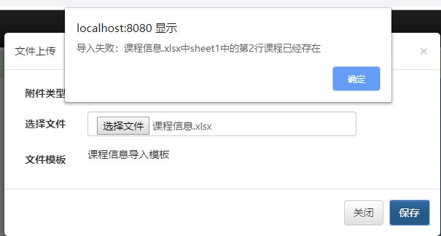

图6-10导入文件添加课程失败截图

6.2 测试结果分析

在测试过程中，发现了系统中有的很多潜在的问题，通过分析解决这些问题，系统的功能更加完善，稳定性得到提高，一定程度上降低了软件的风险。因此，测试是开发软件种的非常重要的一部分，一个好的软件一定要非常重视软件的测试。

结论

本系统主要用于高校课程设计的管理，技术上使用SSM框架，Mysql数据库，开发环境使用IIntelliJ IDEA 。在需求分析过程中，根据网上查询到的资料和学校的教务系统，总结出了不太具体的功能需求。在设计阶段，发现需求分析有些地方仍旧存在模糊点，以至于影响到系统的设计，所以在需求分析阶段就应该搞清楚后面的流程，这样才能为后面打好基础。

本系统功能模块的按照使用对象划分，主要功能有课程设计的师生分组导入、学生选择课题以及成绩的分析，解决课程设计过程中一系列繁琐的师生交流过程，减轻了教师的负担，帮助学校提高教学教育的效率，达成课程设计的宗旨，已实现了课题的目标。

在临近毕业，由于诸多事情以时间限制等方面的原因，系统存在很多不足和需要完善的地方。第一，系统界面有点简陋，不够美观。第二，成绩分析图表部分关于各指标的达成情况的分析过于简单，仅从平均值和标准差两方面考虑，没有更多的图表显示。第三，到了选题时间或自拟课题审核结果出来，如果能够以短信或邮件方式通知学生，学生就不需要时刻关注系统，或者教师就不用往下传达。教师到了登记成绩时间，也能以短信或邮件方式通知教师，教师就可以不用记住登记成绩时间。

以上不足之处，在后续过程中，我会继续学习来实现，让本系统更加完善，更加具有竞争力。

致谢

不知不觉中，毕业设计就做的差不多了，回想整个过程中，自己收获了很多，不单单是做一个系统，还提高了自学能力，学习了很多新知识，比如Idea开发环境的使用，SSM框架,Bootstarp。这些都是从零开始，在自学的过程中，遇到了挺多不解的地方，多亏了同学和老师的指导，自己才能很快的学习这些东西。在这里，我怀着感恩和真诚的心感谢他们。

其次，我觉得最应该感谢的人是我的毕设指导老师。选完毕设课题没多久后，赵老师就找我们小组的人一块讨论毕设的事情，了解一下我们选择的系统，并为每个人都提供了指导和帮助。就我和另外一个学生做的毕设系统有相似之处，赵老师推荐我俩参考学校的教务系统，并把自己的账号密码发给我们，让我们了解实际情况，这都对我的毕设提供了很大的帮助。后来我做系统时遇到了一些不确定的地方，在开会时询问赵老师，老师很热心的给我讲解他们在登记课程成绩时怎么使用教务系统，并给我发了与我的系统相关的很多课成设计文件，我的问题马上就得到了解决。在了解完老师的课程设计管理情况后，我感觉到老师的辛苦，事务之多，比如课设时联系学生负责人，给学生发课设选题，通知学生答辩，成绩分析等一系列流程，教师都要亲力亲为，如果我做的系统能够在高校在普及，那就能极大减轻教师的负担，希望能够如此。在每次开会，老师也会关注我们的考研就业情况，并给出相应的建议，赵老师真的是一位贴心的好老师。无论在课程，还是生活，老师在有多事情要处理的情况下乐于帮助我们，所以我很感激赵老师提供的帮助。

已经临近毕业了，大学期间充满了无比珍贵的青春回忆，尽管有再多不舍总要离开。人生的路还有很长，我们都要往前走下去，在以后的学习和工作中继续磨练。希望以后的我们再遇见时，都成为想成为的自己想成为的人。

参考文献

1. 李恺. 基于Web的课程设计题目管理系统的设计与实现[D].吉林大学,2015.
2. 徐展宇.计算机软件开发的JAVA编程语言与实际应用[J/OL].电子技术与软件工程,2019(09):44.
3. 贺雪梅.web应用开发中的SSM框架设计[J].电子世界,2019(01):206.
4. 刘伟.设计模式实训教程(第二版).北京：清华大学出版社，2018
5. 刘双.Spring框架中IOC的实现[J].电子技术与软件工程,2018(21):231.
6. 陈恒生.Spring MVC开发技术指南.北京：清华大学出版社，2017
7. Deck,P.Spring MVC.Canada: Brainy Software，2016
8. 朱要光.SpringMVC+MyBatis开发入门到项目实战.电子工业出版社.2018.2
9. 刘增辉.MyBatis从入门到精通.北京：电子工业出版社，2017
10. 傅翠玉,王少茹,洪秀金.Bootstrap框架在响应式WEB开发中的应用[J].电脑知识与技术,2018,14(21):85-86.
11. 刘佳. 软件需求工程理论、方法与实践[D].南京邮电大学,2015.
12. 覃征.软件体系结构(第3版).清华大学出版社.2015
13. Buell.Data structures using Java. Jones＆Bartlett Learning.2013
14. Martin Ngobye Computing Static Slice for Java Programs.2012
15. 王娅男,华娇.浅谈软件测试流程规范及改进[J].电脑知识与技术,2019,15(07):97.
16. 徐毅(译).探索吧！深入理解探索式软件测试.机械工业出版社.2014-1